院内专家

1.

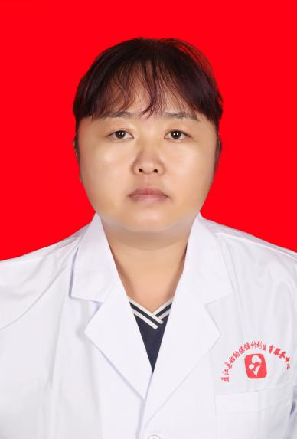
姓名:张玲红
职称:副主任医师
科室：产科
个人简介:
张玲红，副主任医师，擅长妇产科的常见病、多发病及疑难杂症的诊治技术，熟练诊治妇产科科各种急症、重症，独立进行妇产科常见手术及各种计划生育手术。

2.

姓名:吴秋华
职称:主治医师
科室：产科
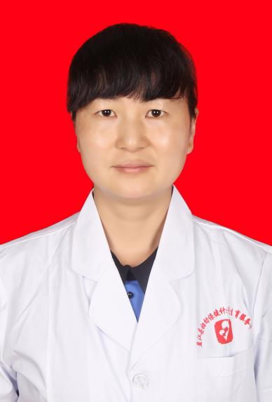
个人简介:
吴秋华，中共党员，主治医师，现任盈江县妇幼保健院孕产保健部部长，毕业于昆明医科大学，为德宏州妇产科分会委员，先后在省内、外多家三甲医院进修学习。擅长妇产科的常见病、多发病及疑难杂症的诊治技术。妇科内分泌，宫外孕手术，子宫肌瘤手术卵巢良性囊肿手术，会阴陈旧性裂伤及阴道前后壁修补术，宫颈冷刀及宫颈Leep刀手术，宫腔镜手术，计划生育手术等。

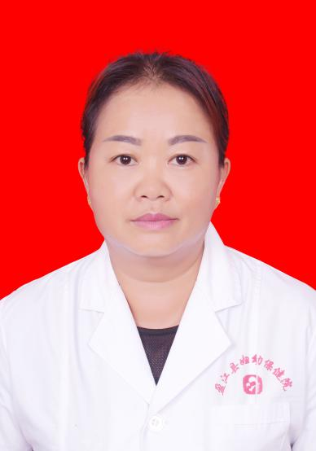
3.

姓名:刀会云
职称:副主任医师
科室：产科
个人简介:
刀会云，副主任医师，毕业于云南省广播电视大学临床医学专业，先后在省内、外多家三甲医院进修学习。擅长妇产科疾病诊断治疗。

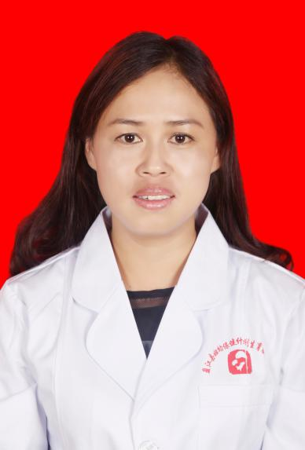
4.

姓名:姚江波
职称:主治医师
科室：产科
个人简介:
主治医师，从事过内科、妇产科、儿科，公共卫生等工作，2013年2月-2014年2月昆明医科大学附属医院进修1年。擅长妇产科疾病诊断治疗。

5.

姓名:刘华香
科室:妇科
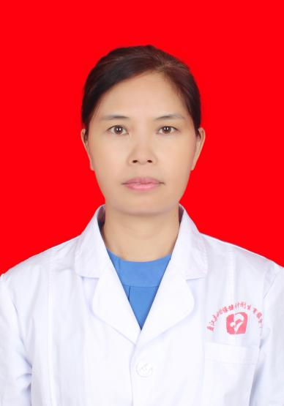
职称:副主任医师
个人简介:
刘华香，副主任医师，毕业于云南省厂播电视大学临床医学，现已从事妇产科工作30多年，曾多次到德宏州人民医院妇产科进修学习。擅长青春期保健、更老年期保健、乳腺保健、盆底康复、妇科常见病及多发病的治疗。特别是妇科内分泌、宫颈癌筛查、宫外孕手术、子宫肌瘤手术、卵巢良性囊肿手术、计划生育手术等。

6.
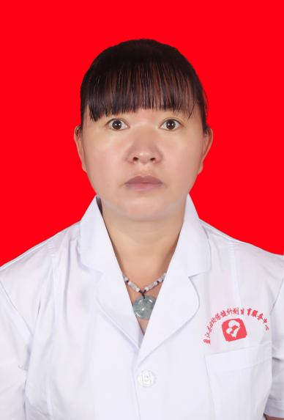
姓名:武东美
科室:妇科
职称:副主任医师
个人简介:
武东美 ，毕业于昆明医科大学，先后在省内多家三甲医院进修学习。擅长青春期保健，更老年期保健，乳腺保健，盆底康复，妇科常见病及多发病的治疗。特别是妇科内分泌，宫颈Leep刀手术，计划生育手术等。

7.

姓名:张素英
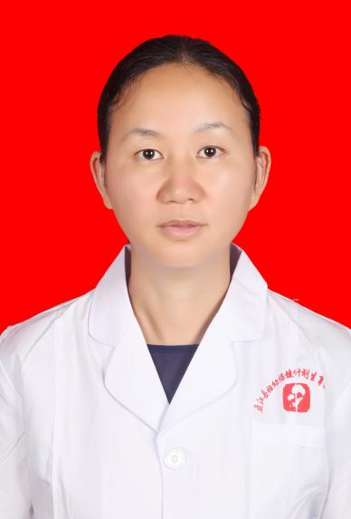
科室:妇科
职称:主治医师
个人简介:
张素英 ，中共党员，主治医师，现任盈江县妇幼保健院妇女保健部部长，毕业于大理大学临床医学，先后在省内多家三甲医院进修学习。擅长青春期保健，更老年期保健，乳腺保健，盆底康复，妇科常见病及多发病的治疗，特别是妇科内分泌，宫颈Leep刀手术，计划生育手术等。

8.
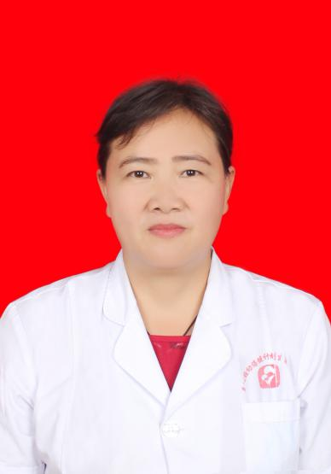
姓名:李正健
科室:妇科
职称:主治医师
个人简介:
李正健，主治医师，毕业于昆明医科大学，曾到省内多家三甲医院进修学习。擅长青春期保健，更老年期保健，乳腺
保健，盆底康复，妇科常见病及多发病的治疗。特别是妇科内分泌，宫颈Leep刀手术，计划生育手术等。

9.
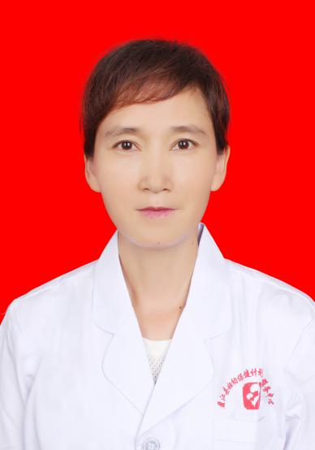
姓名:余新慧
科室:妇科
职称:主治医师
个人简介：余新慧，主治医师，毕业于云南广播电视大学临床医学专业，盈江县妇幼保健院计划生育服务部婚检医师，2015年12月至2016年6月在昆明医学院第一附属医院产科进修，擅长于计划生育技术服务及常见妇科病的诊治。

10.

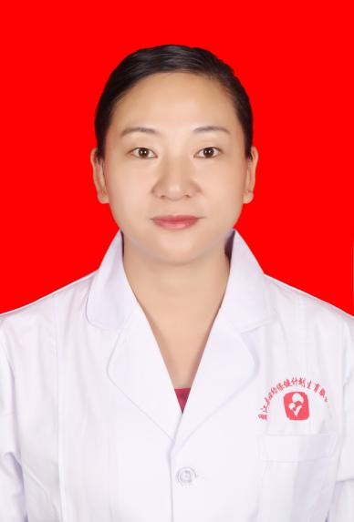
姓名:许丽英
科室:儿童保健科
职称:副主任医师
个人简介:
许丽英，中共党员，副主任医师，现任盈江县妇幼保健院儿童保健科主任，毕业于昆明医学院，先后在云南省内多家三甲医院进修学习。擅长儿童生长发育监测评估、丹佛智力筛查评估、体质监测、身高促进、早期干预等儿童保健工作。

11.

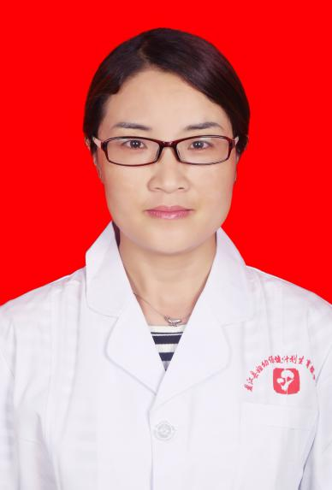
姓名:左安丽
科室:儿科
职称:主治医师
个人简介:
左安丽，中共党员，主治医师，现任盈江县妇幼保健院儿童保健部部长，本科毕业于大理大学临床专业，曾经参加国家级住院医师规范化培训，先后到德宏州人民医院、昆明医科大学第一附属医院儿科、新生儿进修学习，擅长儿科常见病、多发病和新生儿疾病的诊治，儿童及新生儿危急重症的救治。

12.

姓名:郑琦
科室:儿科
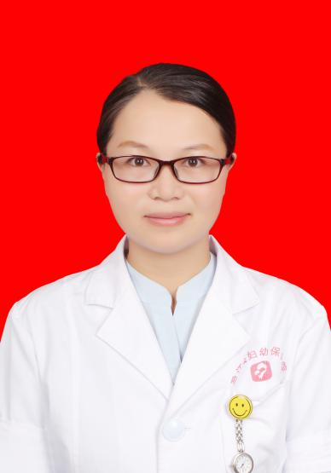
职称:主治医师
个人简介:
郑琦，中国共产党，主治医师，毕业于昆明医学院临床学院，为云南省医师学会儿科分会委员，德宏州儿科医师分会委员，曾先后到昆明医科大学附属一院及上海市第一人民医院进修学习。致力于研究呼吸系统疾病、呼吸重症疾病的治疗，特别是急性支气管炎、重症肺炎、哮喘、热性惊厥疾病的诊疗等

13.
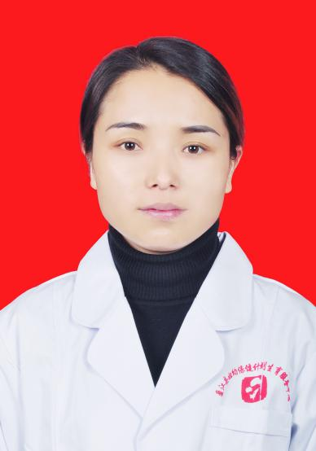
姓名:尹明青
科室:儿科
职称:主治医师
个人简介:
尹明青，中共党员，主治医师，2008年02月毕业于泸州医学院，临床医学专业。曾先后于大理州人民医院、云南省第一人民医院儿科及新生儿科进修，擅长儿科及新生儿科常见病、多发病的诊治及新生儿危急重症的诊治。

14.

姓名:伍艳莉
科室:影像科
职称:副主任医师
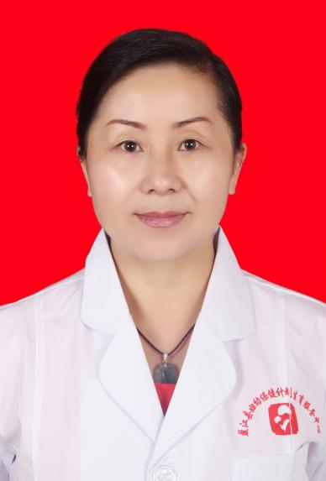
个人简介:
伍艳莉，中共党员，副主任医师，现任盈江县妇幼保健院影像科主任。从事医务临床工作已30年，先后到昆明医学院第一附属医院、大理州医院、德宏州医院进修B超和心脑电图;多次参加厂州成都、昆明、大理、德宏等地学术交流会议。具备了扎实的理论知识和较强的工作能力，具有丰富、全面的超声检查实战经验，擅长妇科、产科、腹部、泌尿、甲状腺、乳房等部位疾病超声检查诊断。

15.

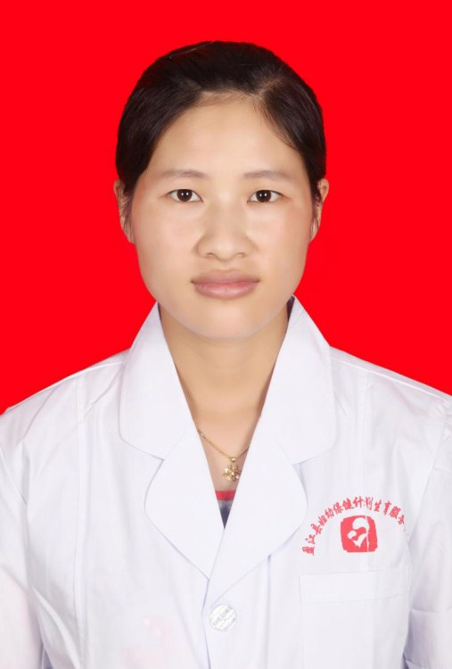
姓名:张清华
科室:中医科
职称:主治医师
个人简介：
张清华，中共党员，主治医师，现任盈江县妇幼保健院中医科主任，2014年本科毕业于云南中医学院中西医临床专业，先后在云南省中医医院、西双版纳州中傣医医院进修学习，擅长中医妇科、儿科等常见病、多发病的诊疗。

16.
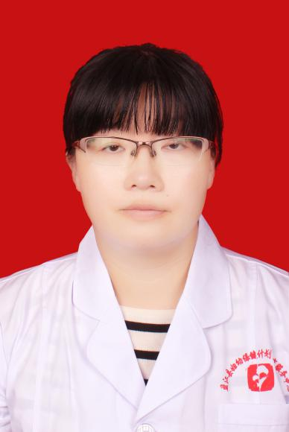
姓名:王燕
科室:医务科
职称:主治医师
个人简介：
王 燕，中共党员，主治医师，现任盈江县妇幼保健院医务科主任，2007年7月毕业于云南中医学院中西医临床医学专业，曾先后于德宏州医疗集团、云南省中医院进修，擅长中医妇科、儿科及内科常见病治疗。

